ЗАНЯТИЕ № 7
ТЕМА. «Осень, осень в гости просим!»
Оригами «Кленовый лист».

ЦЕЛИ:
Обучающая: способствовать получению новых знаний, практических умений по выполнению работ из бумаги.
Развивающая: способствовать формированию и развитию творческого отношения к труду, художественного вкуса у детей.
Воспитательная: способствовать формированию у детей навыков культуры труда, аккуратности, экономного расхода материалов.

Инструменты и материалы: Линейка, карандаш, ножницы клей, цветная бумага, клеёнка, ветошь, лист ватмана А3.
ОБОРУДОВАНИЕ:

Ход мероприятия:
- Оргмомент.
- Здравствуйте, ребята! О чём мы с вами будем сегодня говорить, вы
узнаете, отгадав загадку:
Вот художник, так художник!
Все леса позолотил!
Даже самый сильный дождик
Эту краску не отмыл.
Отгадать загадку просим,
Кто художник этот?...
Дети: Осень!

-Кто из вас любит осень? Чем она вам нравится?
- Но осенний наряд скоро опадёт и останется скучная картина.
Как же нам оставить память о красавице –осени?
Для этого у нас есть цветная бумага, из которой можно сделать красивые листья.
А чтобы настроить себя на осенний лад, давайте вспомним стихотворение о листьях. (А.А.Фет. «Листья»)

2.Постановка учебной задачи.

Красавица Осень спешила на бал.
Меняла наряды, цвета, украшенья.
И что же, последний листочек опал.
Расстроилась Осень, ей нет утешенья.
И хлынули слезы дождём проливным,
И холодно ей, и пропали надежды,
Ты, Осень, не плачь, не грусти, подожди,
Тебя нарядим мы в другие одежды.

- Сегодня мы научимся делать кленовый лист с помощью оригами.
-Мы с вами уже делали поделки из оригами. Вы делали поделки из модулей. Сегодня мы тоже будем делать лист из модулей, который называется «трилистник».

3.Подготовка рабочего места.
-Проверьте на парте цветную бумагу, клей, ножницы, линейку, карандаш.

4.Усвоение новых знаний и способов действия.

-Направление бумажного прикладного творчества множество, некоторые возникли в глубокой древности, другие появились совсем недавно- оригами, квилинг, бумаго кручение, аппликация и другое. Из бумаги можно делать букеты, игрушки, картины, украшения и костюмы. Зачастую для того, чтобы сделать поделки из бумаги, не требуются сложные инструменты или техники, нужна только фантазия.

- Кленовый лист.

Фигурка состоит из трёх деталей, сложенных одинаково. Возьмите 3 квадрата одного цвета, но 2 из них одного размера, а третий немного больше (приблизительно на 2 – 3см, например 8см и 10см) Сложите детали из трёх модулей «Трилистник» .
Соедините с помощью клея детали, располагая большую в середине. При этом все три детали совмещаются нижними углами, но стороны меньших деталей несколько удалены друг от друга. (Из книги С.Соколовой «Азбука оригами»)

Модуль «Трилистник»
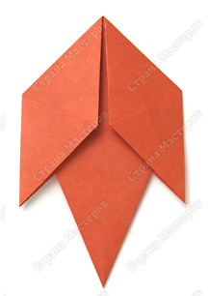
Возьмите квадратный листок бумаги. Положи обратной стороной к себе.

1.Согни и разогни.
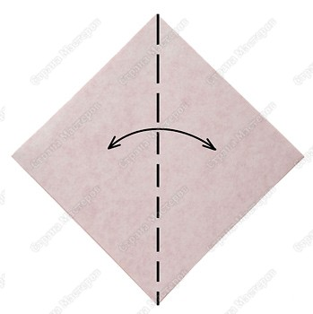
2.Сложи к середине.
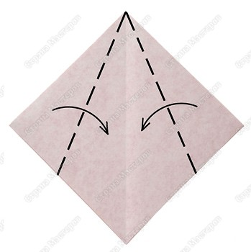
3.Подними уголок вверх.
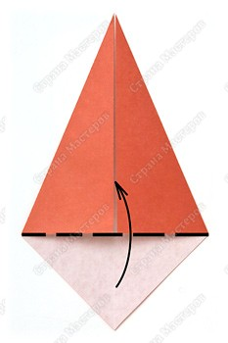
4.Заправь уголок внутрь.
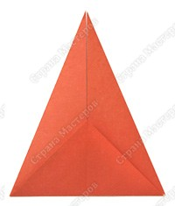
5.Согни к середине.
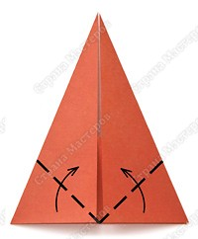

6.Вправь загнутые уголки внутрь. Вот как можно последовательно это сделать.
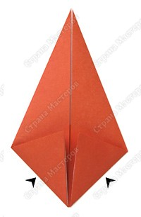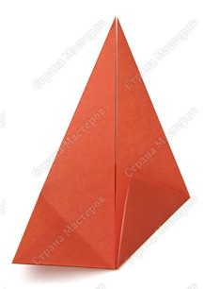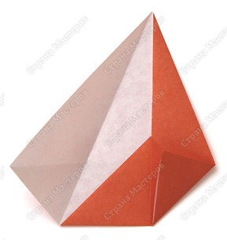
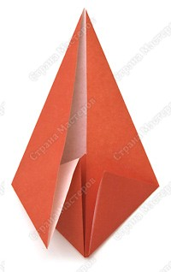

7.Поверни фигурку.
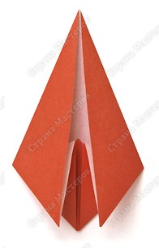
8.Опусти уголки вниз.
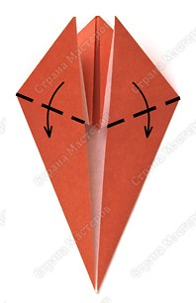
9.Переверни на другую сторону.
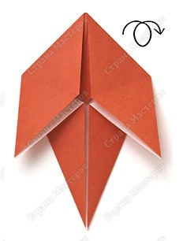
10.Складывай к середине. При этом задний слой бумаги (маленькие лепестки) выходит наверх. Проследи, чтобы концы маленьких лепестков правильно сложились.
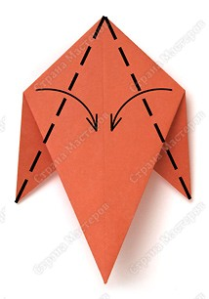

11.Получился модуль «Трилистник». Так он выглядит с двух сторон.
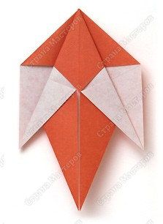

12.Из трёх модулей нужно склеить кленовый лист.
13.Приклеить кленовые листья на дерево.
А это дерево с нами останется надолго и будет радовать нас осенней красотой.

5.Рефлексия.
-Какое настроение было у вас сегодня на занятии?
- Где ещё можно использовать наши листочки?

- 